Marketingový průzkum
„Projektová podpora integrace resortních APV“

(oranžová výplň rámečku indikuje místo tohoto průzkumu
v celkovém kontextu marketingového průzkumu podle obrázku)

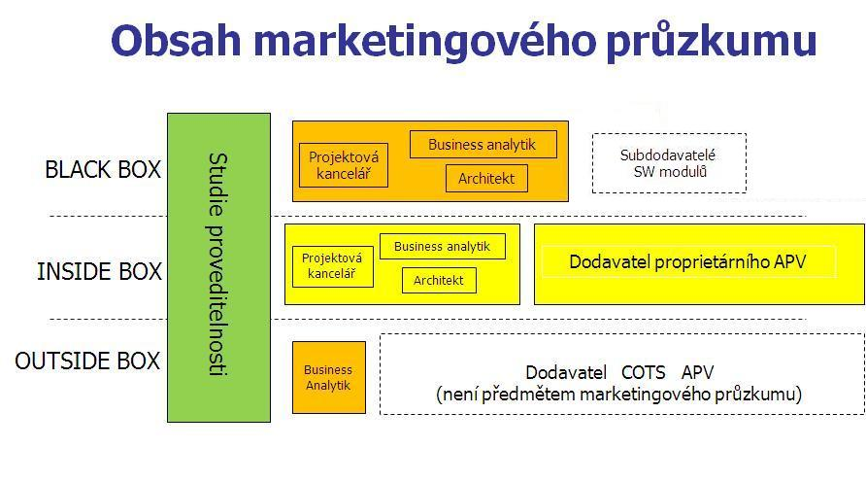
- Požadavky na projektovou podporu pro integraci resortních APV

Projektová podpora bude využita pro jednotlivé strategie integrace APV (viz příloha 1) takto:
- BLACK BOX:
  - Při realizaci této strategie budou požadavky na projektovou podporu nejvyšší.
  - Při této strategii bude dosaženo integrace APV postupnými kroky.
  - Cílem je postupně upravit existující APV a jeho moduly tak, aby všechno určené APV bylo integrováno do nově vznikajícího integrovaného APV.
  - Dodavatelem projektové podpory musí být nezávislý subjekt.
  - Součástí projektové podpory (projektové kanceláře) bude v tomto případě i role systémového integrátora.
- INSIDE BOX:
  - Požadavky na projektovou podporu budou nižší.
  - Projektovou podporu bude zajišťovat dodavatel proprietárního integrovaného řešení APV.
- OUTSIDE BOX:
  - Požadavky na projektovou podporu budou zahrnovat zpracování nezbytných business analýz pro potřebu resortu a pro podporu realizace projektu.
  - Dodavatelem těchto business analýz bude v tomto případě nezávislý subjekt nebo resort MO.
  - Zdůvodnění této potřeby business analýz cestou dodavatele je součástí tohoto marketingového průzkumu.
Projektová podpora bude zahrnovat funkci projektové kanceláře (s funkcí systémového integrátora pro strategii BLACK BOX), funkci analytika a architekta. Podrobné požadavky jsou uvedeny v příloze 2.
Hlavním úkolem projektové podpory bude vytvoření projektové kanceláře. Do této projektové kanceláře budou již od počátku zařazeni i příslušníci resortu a jejich podíl v projektové kanceláři a na realizaci business analýzy a architektur bude postupně narůstat. Doba na dokončení výstavby a integrace APV bude záležet na zvolené strategii integrace (viz příloha 1). Po ukončení integrace bude resortní projektová kancelář APV řídit další rozvoj integrovaného APV resortu vlastními silami.

- Požadavky na potenciální poskytovatele projektové podpory

Pro strategii INSIDE BOX bude projektovou podporu poskytovat dodavatel integrovaného APV a požadavky na něj jsou uvedeny v příslušném marketingovém průzkumu.
Okruh možných poskytovatelů projektové podpory pro strategii BLACK BOX by měl zahrnovat společnosti zabývající se systémovou integraci, dodávkou integračních platforem a integrovaných SW řešení na bázi SOA. Tato společnost musí být úspěšným dodavatelem minimálně jednoho APV, které je plně řešeno jako SOA a je implementováno v IS většího podniku nebo státní instituce (alespoň 2 000 uživatelů). Společnost, která je pouze dodavatelem tzv. “SOA ready“ aplikací tento požadavek nesplňuje. Vzhledem k domu, že poskytovatel projektové podpory a systémové integrace je v tomto případě současně dodavatelem nového integrovaného APV, je dalším požadavkem jeho souhlas s licenčními požadavky resortu MO, jak jsou uvedeny v příloze 3.
Preferujeme zkušenou společnost, která má zkušenosti s právním prostředím v ČR, státní správou a resortem obrany.
Poskytovatel projektové podpory pro strategie OUTSIDE BOX musí být především certifikovaným poskytovatelem business analýzy podle BABOK 2.0.

- Otázky na potenciální poskytovatele projektové podpory

Odpověď na uvedené otázky nebude jednoduchá a respondent na jejich zodpovězení bude muset vynaložit určité úsilí. Nepožadujeme po respondentech nutně odpovědět na všechny otázky. Oceníme i odpovědi, které nebudou úplné.
- Jaké máte schopnosti a reference s vedením projektové kanceláře v rozsahu, jak je uveden v příloze 2?
- Jaké máte schopnosti a reference v oblasti business analýzy a zpracování a vedení architektury v rozsahu, jak je uveden v příloze 2?
- Jaké máte kompetence a reference s tvorbou SOA řešení podle bodu b? (pouze pro případ BLACK BOX a INSIDE BOX)?
- Jaké máte technické zkušenosti s integrací APV založené na rozdílném architektonickém modelu? Uveďte konkrétní příklady (pouze pro případ BLACK BOX).
- Jak (podle jakých pravidel) by měla být stanovena cena za projektovou podporu, jak by měla být členěna, na základě jakých parametrů by měla být proplácena?
- Na kolik přírůstků a na jak dlouhé časové období doporučujete rozložit integraci resortních APV (pouze pro případ BLACK BOX)? Podklady pro hrubou kalkulaci jsou uvedeny v příloze 4.
- Jakou výši nákladů lze očekávat na vlastní (systémovou) integraci APV? Uveďte ve vhodné struktuře (pouze pro případ BLACK BOX). Podklady pro hrubou kalkulaci jsou uvedeny v příloze 4.
- Jaké by měly být roční náklady na projektovou podporu a v jaké struktuře?
- Jak by měl být zajištěn budoucí servis a podpora provozu integrovaného APV z pohledu systémové integrátora (pouze pro případ BLACK BOX)?
- Jak navrhujete zredukovat požadavek na rozsah projektové podpory, uvedený v příloze 2, v případě strategie INSIDE BOX?
- Považujete požadavek na projektovou podporu (business analýzy) za oprávněný? Pokud ano, v jakém rozsahu?

Poznámka: Zpracovatel odpovědí, který má ambici být potenciálním zpracovatelem Studie proveditelnosti a také poskytovatelem projektové podpory pro strategii BLACK BOX, případně OUTSIDE BOX, zpracuje také odpovědi na marketingový průzkum k studii proveditelnosti.
Příloha 1

Popis strategií integrace APV

- BLACK BOX - získání úplných popisů rozhraní modulů stávajících APV a jejich vzájemné propojenosti s možností jejich dalšího rozvoje formou otevřené soutěže
Tato strategie zachovává stávající APV. Poskytuje možnost dosáhnout cílového (integrovaného) stavu postupnými kroky, v závislosti na požadavcích hlavních uživatelů
a možnostech resortu. Bude však nutno vyškolit vlastní odborníky a využít služeb Projektové kanceláře - systémového integrátora pro odborné řízení dodavatelů při integraci a rozvoji APV. Projektová kancelář - systémový integrátor zvolí vhodnou integrační platformu umožňující efektivní integraci APV s maximálním využitím společných služeb.
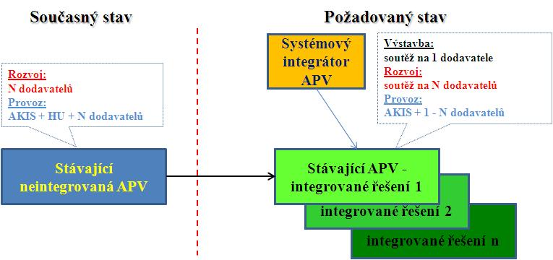
Obr. 1. Strategie BLACK BOX
V tomto případě resort MO získá vlastnictví spustitelného kódu APV bez licenčních omezení, popis jeho modulů, jejich vzájemné propojenosti a znalost datového modelu. Dále musí získat vlastnictví veškerých analýz, architektury, rozhraní, datového modelu a spustitelného kódu, které představují integrační platformu a které byly vytvořeny pro resort MO formou smlouvy o dílo.
Ty bude možno dále rozšiřovat v rámci otevřené soutěže dodavatelů. V případě, že stávající SW moduly nesplňují mezinárodní standardy tvorby SW, nebylo by možné je relativně snadno rozšířit. Toto riziko musí být odhaleno a minimalizováno v rámci Studie proveditelnosti. Toto řešení umožní získání téměř úplné nezávislosti na stávajících dodavatelích.
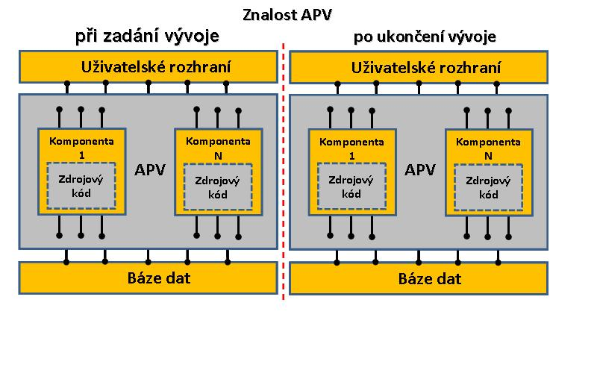
Obr. 2. Model vlastnictví a znalosti domény APV pro strategii BLACK BOX
- INSIDE BOX - náhrada existujícího APV za proprietární platformu pro řízení procesů resortu MO plně ve vlastnictví MO
Stávající APV budou plně nahrazena integrovanou proprietární platformou. U této strategie se procesy resortu MO nebudou muset měnit. Pravděpodobně bude nutno většinu funkčnosti znovu naprogramovat podle existující funkčnosti stávajících APV
a případných dalších požadavků Hlavních uživatelů.
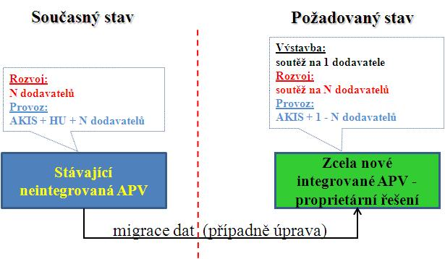
Obr. 3. Strategie INSIDE BOX

Toto řešení představuje silnou závislost na jednom dodavateli, až do doby dokončení prvotního projektu. Podmínkou realizace této strategie bude požadavek na vlastnictví spustitelného a zdrojového kódu, veškerých analýz a architektury integrované platformy a APV bez licenčních omezení, popis jeho modulů, jejich vzájemné propojenosti a znalost datového modelu. Po dokončení projektu bude možno změny APV provádět formou otevřené soutěže.

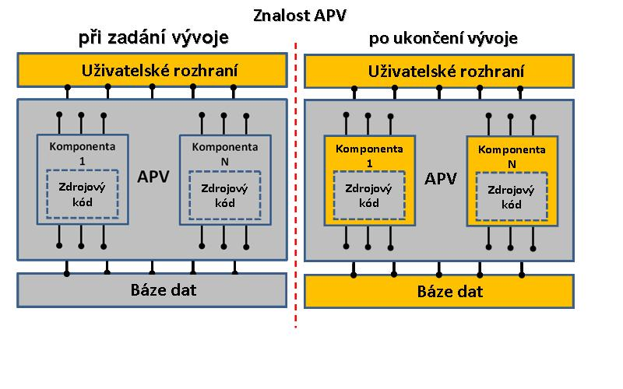
Obr. 4. Model vlastnictví a znalosti domény APV pro strategii INSIDE BOX

- OUTSIDE BOX - náhrada existujícího APV za integrovanou platformu pro řízení organizací
Stávající APV budou plně nahrazeno integrovanou průmyslovou platformou. U této strategie bude nutno nezanedbatelné množství funkcionalit APV COTS přizpůsobit v závislosti na požadavcích Hlavních uživatelů. Dále lze předpokládat, že bude nutné přizpůsobit procesy uvnitř resortu MO, tak aby korespondovaly se zavedenými podnikovými standardy.
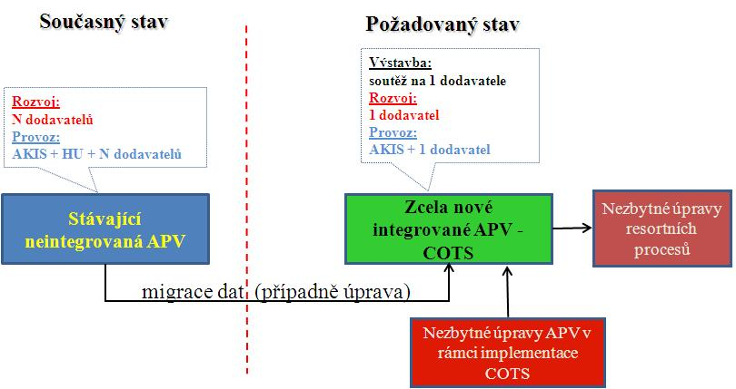
Obr. 5. Strategie OUTSIDE BOX
Toto řešení může znamenat silnou závislost na jednom dodavateli, což je nahrazení stávajících závislostí novou, silnější závislostí na jediném dodavateli. Nicméně podmínkou realizace této strategie bude minimálně požadavek na vlastnictví veškerých analýz, rozhraní, datového modelu a spustitelného kódu, které byly vytvořeny za účelem úprav pro resort MO formou smlouvy o dílo. Takto vytvořené moduly APV nesmějí být licenčně omezeny ze strany dodavatele a resort MO musí dostat právo je následně upravovat formou otevřených výběrových řízení.

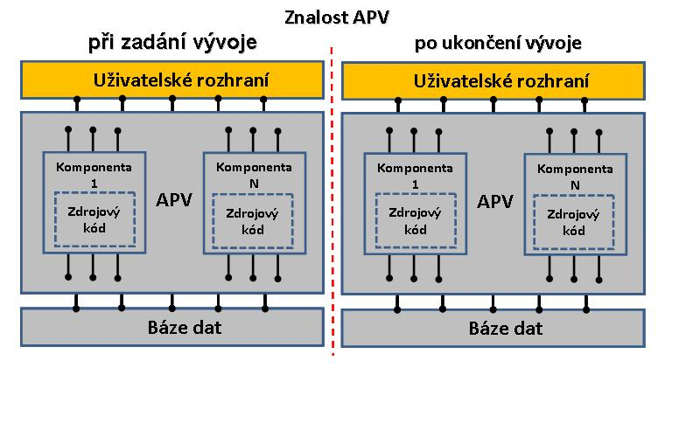
Obr. 6. Model vlastnictví a znalosti domény APV pro strategii OUTSIDE BOX

Příloha 2

Podrobné požadavky na projektovou podporu integrace APV

Poskytovatel projektové podpory plní funkci Projektové kanceláře v rozsahu:
(poznámka: BB = BLACK BOX, IB = INSIDE BOX, OB = OUTSIDE BOX)
Požadavek na projektovou kancelář | BB | IB | OB
Standardní požadavky na činnost projektové kanceláře pro projekt zadaného rozsahu | X | X
Management požadavků na změny APV. | X | X
Plní roli systémového integrátora. | X
Zavede v projektové kanceláři a bude prosazovat u subdodavatelů modulů APV standardizovanou metodiku životního cyklu vývoje SW aplikace (ISO 15505/ISO 12207), zpracuje návrh její implementaci v resortu. | X | X
Zavede v projektové kanceláři metodiku řízení SW projektů (ze strany zadavatele) podle metodik Prince2 nebo PMBOK, zpracuje návrh její implementace v resortu. | X | X
Plní funkci mentora pro vytvoření schopnosti projektové kanceláře integrovaného APV v resortu MO. | X | X
Ve spolupráci s Hlavními uživateli APV bude připravovat specifikace pro zadávání vývoje nových nebo úpravy stávajících modulů APV. | X
Z pověření MO plní funkci Zadavatele výběrových řízení na subdodávku modulů APV pro integraci. | X
Bude dohlížet nad testováním v průběhu celého vývoje (testy modulů, integrační testy, systémové testy) a jejich výsledky předávat MO. | X | X
Bude odborně komunikovat s dodavateli jednotlivých přírůstků APV a bude zodpovědný, že dodavatelé budou jednotlivé moduly SW dodávat plně zdokumentovány, v souladu s integrační architekturou a v odpovídající kvalitě. Stanoví způsob a rozsah požadované dokumentace modulů APV. | X

Požadavek na funkci Business analytika | BB | IB | OB
Ve spolupráci s Hlavními uživateli APV bude vytvářet Business Analýzy přírůstků APV podle metodiky BABOK 2.0 v nástroji Enterprise Architect. Business analýza přírůstku APV v nástroji Enterprise Architect bude součástí zadání pro sub-dodavatele (BB) nebo vlastní vývoj dodavatelem (IB). | X | X | X
Metodou funkčních bodů bude oceňovat pracnost a finanční nákladnost realizace nových/upravených modulů APV. Toto ocenění bude podkladem pro stanovení maximální ceny zakázky. | X | X | X

Požadavek na funkci Architekta | BB | IB | OB
V součinnosti s kompetentním orgánem MO zpracuje cílovou architekturu pro integrované prostředí resortních APV zahrnující: | X | X
- technické řešení infrastruktury integrace s ohledem na zachování investic MO,  - počet a obsah jednotlivých přírůstků k vytvoření integrovaného APV  - využití a případná úprava stávajících společných služeb a vytvoření nových společných služeb a jejich implementace a využití k naplnění cílové architektury APV  - cílová architektura bude zpracovaná podle TOGAF 9.1 metodiky ADM (Architecture Development Method) jako její fáze A (Architecture Vision) s využitím nástroje Enterprise Architect. | X | X
Ve spolupráci s Hlavními uživateli APV bude vytvářet business architektury přírůstků APV podle TOGAF 9.1 (fáze B) v nástroji Enterprise Architect. Business architektury přírůstku APV v nástroji Enterprise Architect bude součástí zadání pro sub-dodavatele (BB) nebo vlastní vývoj dodavatelem (IB). | X | X
V rozsahu nezbytném pro vytvoření úplného zadání přírůstku APV zpracovává potřebné diagramy architektury informačních systému (TOGAF, fáze C Information Systems Architecture). | X | X
Metodami TOGAF zpracuje harmonogram (Road Map) implementace (fáze E) a migrační architekturu s plánem migrace (fáze F) | X
Kontroluje, zda průběžné výsledky práce dodavatele jsou v souladu s architekturním zadáním a postupně doplňuje architekturu IS (fáze C) a technologickou architekturu (fáze D). | X | X
Pro podporu implementace a jejího projektového řízení dokončí životní cyklus architektury přírůstku APV a před zahájení analytické činnosti k následujícímu přírůstku provede nezbytnou aktualizaci cílové architektury (Architecture Vision). | X
Plní funkci mentora pří tvorbě architektur resortu (Enterprise Architecture). | X | X

Příloha 3

Licenční požadavky resortu na APV a jeho dodavatele

- Na resort MO musí přejít úplné vlastnictví APV (modulů APV) tak, že resort se stane vykonavatelem majetkových práv k tomuto APV jako jeho objednavatel na základě smlouvy o dílo podle § 58 odst. 7 autorského zákona. Dodavatel (autor díla) může podle § 61 odst. 2 autorského zákona dílo vytvořené na objednávku užít a poskytnout licenci jinému, není-li to v rozporu s oprávněnými zájmy objednatele (resortu MO).
- Dodavatel musí také resortu MO postoupit výkon svého práva autorského k databázi APV jako soubornému dílu podle autorského zákona (ke struktuře databáze, ne k jejímu obsahu) v rozsahu, které resortu umožní APV dále aktualizovat, modifikovat, upravovat a rozvíjet na základě řádného otevřeného výběrového řízení dle platného zákona o veřejných zakázkách.
- Kromě toho musí dodavatel resortu MO garantovat zvláštní práva pořizovatele databáze nad obsahem databáze, na které má zákonný nárok. Podle § 90, odst. 1 autorského zákona je to právo vytěžování nebo zužitkování celého obsahu databáze nebo její kvalitativně nebo kvantitativně podstatné části a právo udělit jinému oprávnění k výkonu tohoto práva.
Všechna tato práva musí být garantována licenčním ujednáním v smlouvě s dodavatelem.

Příloha 4

Základní podklady pro kalkulace

k integraci stávajících resortních APV (metodou BLACK BOX)
nebo dodávce nového proprietárního integrovaného APV (metodou INSIDE BOX)

Pro požadované hrubé kalkulace požadujeme vycházet z modelového příkladu s následujícím parametry:
- integrační platforma: SOA,
- integrační standardy a SW produkty: otevřené průmyslové standardy (W3C a OASIS) a otevřené průmyslové SW produkty,
- integrační infrastruktura: dvě datová centra,
- bezpečnostní architektura: rozdělená na neutajovanou část a utajovanou část (stupeň Vyhrazené),
- rozsah APV: pro velký podnik, cca 15 000 uživatelů,
- funkční rozsah APV: pro řízení zdrojů:
- finanční informační systém: příprava a realizace státního rozpočtu, vedení podvojného účetnictví včetně napojení na IS MF ČR (IISSP, EDS/SMVS), výplata mezd, evidence a realizace zahraničních služebních cest, evidence a správa škod a pohledávek, podpora a realizace akvizičního procesu v souladu s legislativou, napojení na Informační systém základních registrů (ISZR) a certifikační autority.
- personální informační systém: pro kategorie personálu s rozdílnou legislativou (vojáci z povolání a občanští zaměstnanci, zaměstnanci na dohodu o pracích konaných mimo pracovní poměr, uchazeči o povolání do služebního poměru VzP, aktivní zálohy a další)
  - Systemizace – přebírání organizačních tabulek počtů z ISMP (příslušné APV) a tvorba personálních tabulek počtů
  - Katalog systemizovaných míst – tvorba katalogu
  - Osoba – personální procesy se všemi typy zaměstnanců
  - Zpracování mzdových podkladů – zadávání a aktualizace trvalých složek platů
  - Příprava dokladů mezd – pořizování měsíčních změn
  - Práce a mzdy (PAM) – komplex činností souvisejících s výplatou platu všem zaměstnanců na základě pracovněprávního nebo služebněprávního vztahu
  - Bankovní účetní centrum – komunikace s bankami
  - Platové přehledy a statistiky – výstupy a informace z PAM
  - Evidence a výplata částek – realizace náhrad dalším osobám mimo PAM
  - Číselníky – centrální správa a aktualizace číselníků personálního informačního systému
  - Průkazy – linka na tvorbu a tisk vojenských průkazů
  - moduly Vzdělávání, Hodnocení, Návrhář, Manažer, Elektronická podpisová kniha a další.
- informační systém logistiky:
  - Řízení logistiky – přehled o organizační struktuře rezortu a jeho logistických potřebách, řízení logistické podpory jednotek v misích NATO a řízení věcných zdrojů při krizových stavech státu.
  - Služby – Katalog služeb a evidence služeb, základní předpoklad pro vytvoření efektivního systému řízení služeb.
  - Řízení zásob a zásobování – katalogizace materiálu dle standardů NATO, jednotná evidence majetku, podpora střednědobého a krátkodobého plánování věcných zdrojů, řízení distribuce materiálu, podpora činností centrálních skladů, přesunů materiálu a vyřazování majetku po skončení jeho životnosti/potřebnosti.
  - Údržba výzbroje a techniky – standardy pro provádění údržba a oprav, plánování provozu a opravy výzbroje a techniky a provádění údržby a oprav.
  - Údržba letecké techniky – sledování provozu a údržby letecké techniky.
  - Řízení dopravy – plánování, provádění, sledování a vyhodnocení přeprav materiálu a přesunů vojsk, sledování vybraných zásilek v rámci NATO.
  - Řízení akvizice (komponenta Řízení odprodejů) – zákonné nakládání s nepotřebným majetkem rezortu (ukončení životního cyklu majetku/nepotřebnost).
  - Správa majetku – komplexní evidence nemovitostí vojenské správy a informace na podporu provozu a oprav vojenských areálů, stavebních objektů a pozemků.
  - Standardizace - podpora procesů obranné standardizace a zavádění jednotné terminologie.
  - Centrální databáze projektů - podpora krátkodobého a střednědobého plánování cílů resortu obrany.

Za “SOA ready“ aplikace jsou obecně považovány ty aplikace, které si pouze interně, nebo externě vyměňují informace s jinými aplikacemi či moduly pomocí protokolu SOAP jako náhrady RPC (Remote Procedure Call), ale nemají realizovány a nepodporují vrstvy služeb aplikací, řízení a instrumentace (dle standardů OASIS) a tudíž nejsou architektonicky servisně orientované.
ISO/IEC 12207:2008 Systems and SW ingeneering – SW life cycle processes, ISO/IEC 27001:2005 Information technology – Security techiques, Information management systems – Requirements.

